第二章：產品操作及使用說明

2-1 室內機

2-1-4 TL-2165ST免持壁掛式影像對講室內機(5.6"彩色)

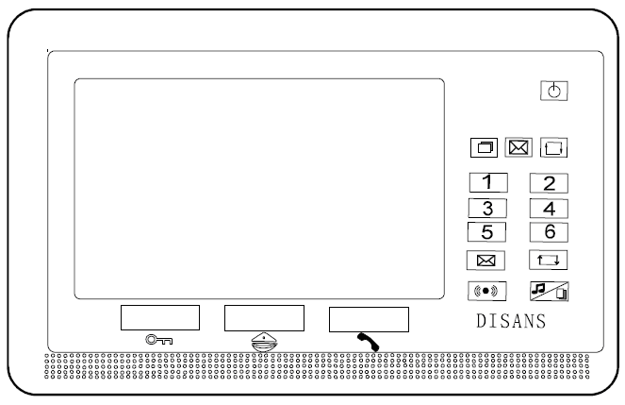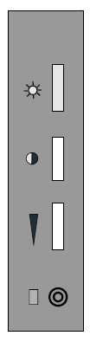
:電源指示燈 1 – 6:分機號碼鍵
:留言指示燈 :OSD功能鍵 IV-08控制鍵
:OSD指示燈 :OSD功能鍵 振鈴音量調整鈕
:影像切換指示燈 :和弦/影像切換功能鍵 影像對比調整鈕

:開鎖鍵 :呼叫管理員直撥鍵 影像亮度調整鈕
:接聽鍵

☆☆☆操作方式☆☆☆

1﹑當門口訪客或對講管理總機按下本戶號碼成功時，室內機會發出音樂聲，住戶按下“ ”接聽鍵即可通話，通話時間為2分鐘，此時使用指示燈亮，代表本機在使用中之狀態。
2﹑要呼叫管理員時，直接按“ ”鍵，就會自動直撥管理員分機號碼，管理員接聽後便可與管理員通話。
3﹑當門口機有呼叫時，室內機接聽後，按〝〞鍵才能開啟本棟大門電鎖並顯示大門目前開關狀態(必須要有接開鎖中繼器及開門指示燈訊號)，燈亮代表門已開啟，燈熄代表大門在關閉狀態。
4﹑按下“ ”接聽鍵時，會自動開啟第一組影像，按一下“ ”切換鍵，會自動切換第二組影像，同時指示燈亮起，再按一次切換鍵便回復第一組影像。
5﹑本機有8種鈴聲可供選擇，按一下〝 〞和弦選擇鍵(不可按“ ”接聽鍵)時，會自動彈奏第一首和弦音，再按一下〝 〞和弦選擇鍵，自動轉換彈奏第二首和弦音，選擇確定時，按下“ ”接聽鍵即可，再按一次接聽鍵關機。
6﹑按下“ ”接聽鍵時，再按(1- 6)分機號碼鍵，可呼叫室內其他分機(必須搭配TL-306)。
7、“ ”鍵，為直撥管理員分機號碼，此號碼可以更改(要先確認管理員分機號碼)，方法如下：
先按下“ ”接聽鍵，再按“ ”鍵，再按數字鍵(只能1- 6)，再按一次“ ”鍵記憶即可。
【範例】：假設管理員分機號碼為＜66＞
先按下“ ”接聽鍵，再按“ ”鍵，按數字鍵＜ 6 ＞，再按一次數字鍵＜ 6＞，最後按“ ”鍵記憶即可。

